Учреждение образования

«Белорусский государственный технологический университет»

Кафедра полиграфического оборудования и систем обработки информации

Отчет по лабораторной работе №7

**«Оформление HTML-страницы»**

**по дисциплине «ЭВМ, вычислительные системы и периферийное оборудование»**

Выполнил:

Студент 2 курса 2 группы ФИТ

Аникеенко Егор Вячеславович

Проверил:

Старший преподаватель

Сулим Павел Евгеньевич

**Оформление HTML-страницы**

**Цель:** изучить основы организации таблиц в HTML.

**Практическая часть:**

В ходе была создана HTML страница следующего вида, где использовались изученные теги.

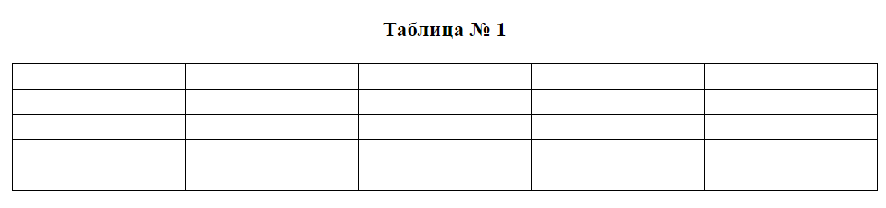

Рис. 1. Таблица простая на HTML странице

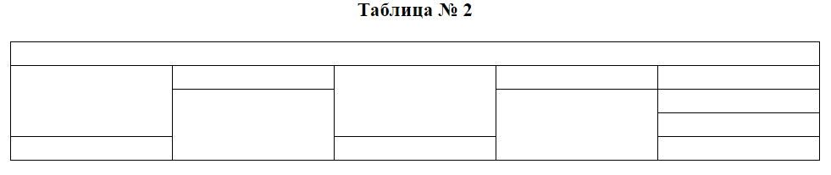

Рис. 2. Таблица на HTML странице, с использованием атрибутов rowspan/colspan

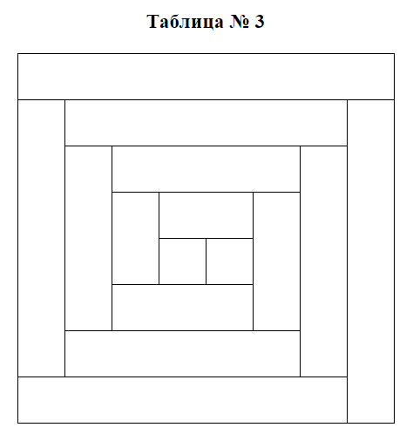

Рис. 3. Таблица на HTML странице, с использованием атрибутов rowspan/colspan

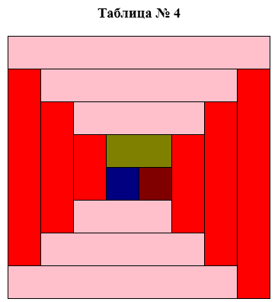

Рис. 4. Таблица, с использованием атрибутов rowspan/colspan и заданием цвета

**Контрольные вопросы:**

1. **Какие функции выполняет тег <TR>? Имеет ли он закрывающий тег?**

Тег <ТR> создает строку таблицы. Весь текст, другие теги и атрибуты, которые требуется поместить в одну строку, должны размещаться между тегами <ТR> </ТR>.

1. **Какой существует аналог тега <TH>?**

Заголовки для столбцов и строк таблицы задаются с помощью тега заголовка <ТН> </ТН>. Эти теги подобны <ТD> </ТD>. Отличие состоит в том, что текст, заключенный между тегами <ТН> </ТН>, автоматически записывается жирным шрифтом и по умолчанию располагается посередине ячейки.

1. **Для чего используется тег <CAPTION>?**

Тег <CAPTION> позволяет создавать заголовки таблицы.

1. **Каковы функции атрибутов ROWSPAN и СОLSPAN?**

СОLSPAN – объединение столбцов;

ROWSPAN - объединение ячеек строк.

1. **Каков будет результат выполнения тега <ТАВLЕ ВОRDER=0>?**

Таблица без линий.

1. **Чему можно задать цвет при помощи атрибута BGCOLOR? Какие существуют варианты записи цвета?**

Данный атрибут позволяет установить цвет фона. В зависимости от того, с каким тегом (TABLE, TR, TD) он применяется, цвет фона может быть установлен для всей таблицы, для строки или для отдельной ячейки. Значением данного атрибута является RGB-код или стандартное название цвета.

1. **Для чего используются атрибуты ALIGN и VALIGN? Какими способами они могут быть заданы?**

* Атрибут АLIGN определяет выравнивание текста и графики по горизонтали, то есть по левому или правому краю, либо по центру. Горизонтальное выравнивание может быть задано несколькими способами:
  + ALIGN=blееdleft прижимает содержимое ячейки вплотную к левому краю.
  + ALIGN=left выравнивает содержимое ячейки по левому краю с учетом отступа, заданного атрибутом СЕLLPADDING.
  + АLIGN=сеnter располагает содержимое ячейки по центру.
  + АLIGN=right выравнивает содержимое ячейки по правому краю с учетом отступа, заданного атрибутом СЕLLPADDING.
* Атрибут VALIGN осуществляет выравнивание текста и графики внутри ячейки по вертикали. Вертикальное выравнивание может быть задано несколькими способами:
  + VALIGN=top выравнивает содержимое ячейки по ее верхней границе.
  + VALIGN=middle центрирует содержимое ячейки по вертикали.
  + VALIGN=bottom выравнивает содержимое ячейки по ее нижней границе.

1. **В каких случаях применяется атрибут WIDТН?**

Атрибут WIDТН применяется в двух случаях. Можно поместить его в тег <ТАВLЕ>, чтобы дать ширину всей таблицы, а можно использовать в тегах <ТR> или <ТН>, чтобы задать ширину ячейки или группы ячеек.

**Вывод:** создали HTML-страницу, изучили основы организации таблиц в HTML, изучили основные теги для создания таблиц, закрепили знания, ответив на контрольные вопросы.